

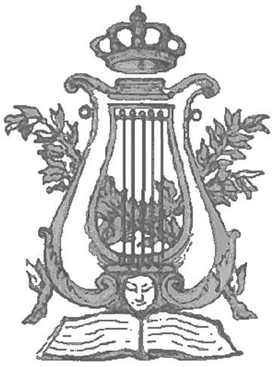

**Síguenos**

**CONSERVATOIRE NEWS**

**Cartelera – Convocatorias - Boletín** http://.wordpress.rcsmm.com



**AUDICIÓN DE PIANO**

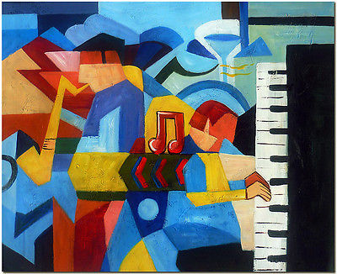

**Profesora:**

**Mariana Gurkova**



CONSEJERÍA DE EDUCACIÓN E INVESTIGACIÓN

Dirección General de Universidades y

Enseñanzas Artísticas Superiores

**Jueves, 10 abril 2025, 18.30h.**

Sala Manuel de Falla RCSMM

Entrada libre – Aforo limitado

**Programa**

|  |  |
| --- | --- |
| **J. S. BACH**  **(1685 - 1750)**  **Jaime Garcés**  **E. RAUTAVAARA**  **(1928 – 2016)**  **Alberto Villaescusa**  **J. HAYDN**  **(1732 - 1809)**  **R. SCHUMANN**  **(1810 - 1856)**  **S. PROKOFIEV**  **(1891 – 1953)**  **Julio Alberto Flores** | Partita nº 1  *Preaeludium*  *Allemande*  *Corrente*  *Sarabande*  *Menuet I y II*  *Gigue*    Sonata nº 1  I  II  III  Sonata Hob XVI:48 en do mayor  *Andante con espressione*  *Rondo (Presto)*  Estudios Sinfónicos op. 13  Estudio op. 2 nº 4 |
|  |  |
|  |  |
|  |  |
|  |  |
|  |  |

|  |  |
| --- | --- |
|  |  |